实验报告
专业：__计算机科学 __姓名：____楼哲东__ _
学号：__3110102672 __
日期：__2016/4/11 ___
地点： 曹西501

课程名称：____计算机图形学___ 指导老师：______唐敏 童若锋 _______成绩：_______ __
装 订 线
实验名称： OpenGL三维观察 实验类型：_____基础实验_____同组学生姓名：______________

一、实验目的和要求

在模型变换实验的基础上，通过实现下述实验内容，掌握OpenGL中三维观察、透视投影、正交投影的参数设置，并能使用键盘移动观察相机，在透视投影和正交投影间切换，验证课程中三维观察的内容；
进一步加深对OpenGL三维坐标和矩阵变换的理解和应用。

二、实验内容和原理

使用Visual Studio C++编译已有项目工程，并修改代码生成以下图形：
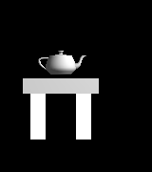 正投影 | 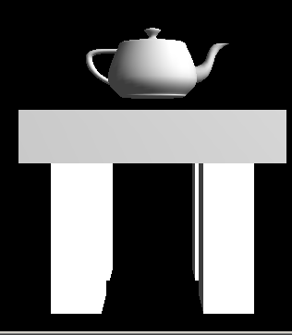 透视投影
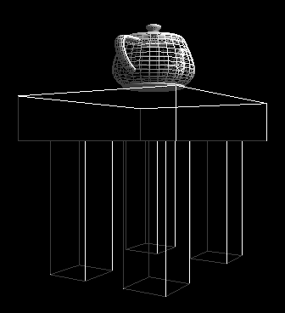 | 使用键盘改变camera位置与观察方向  （按键为W、S、A、D、Z、C，也可以自行设定）
添加键盘对茶壶的控制，主要是茶壶沿着桌面的平移操作（如下图中绿色和蓝色标示）和茶壶绕自身轴（如下图中红色标示）的旋转操作；按键为：l, j, I, k, e。具体对应关系可查看参考答案中的操作指南。
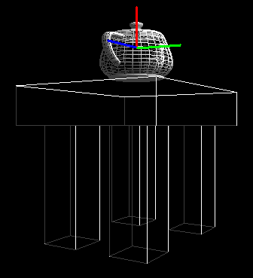

三、主要仪器设备

Visual Studio C++
glut.zip
Ex3-vs2010 工程

四、操作方法和实验步骤

五、实验数据记录和处理
六、实验结果与分析

七、讨论、心得

